Weekplanning
 | 13/2/2017 | 14/2/2017 | 15/2/2017 | 16/2/2017 | 18/2/2017
 | Morgen toets Frans C11 | Morgen toets Metend Rekenen | Morgen toets werkwoorden Frans | Morgen dictee | Maandag toets meetkunde
 |  | Spelling H blz 28 |  | Spelling V blz 29  Frans: Woorden C12 3x schrijven
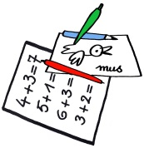 |  | Morgen bib | Morgen turnen

